 T.C.
PAMUKKALE ÜNİVERSİTESİ
SAĞLIK ARAŞTIRMA VE UYGULAMA MERKEZİ

“Sağlıklı yaşam, mutlu bireyler, güler yüzlü toplum”

MULTİPL SKLEROZ (MS) EL KİTABI

MS NEDİR?
Multipl Skleroz (MS) beyinde ve omurilikte, mesajları taşıyan sinir telleri etrafındaki koruyucu kılıfın hastalığıdır.
MS'in Nedeni Nedir?
Ms 'in kesin nedeni bilinmemektedir. Bağışıklık sistemi vücudumuza çevreden gelen zararlı maddeleri, bakteri ve virüs gibi mikroplara karşı korur. MS ‘te vücudumuzdaki bağışıklık sisteminin sinir telleri 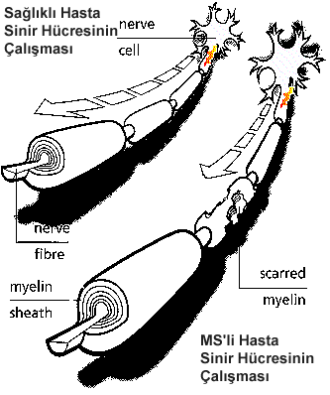etrafındaki koruyucu kılıfına zarar verdiğini düşünülüyor.
MS’TE HANGİ BELİRTİLER GÖRÜLEBİLİR?
- Yorgunluk
- Görme Bozuklukları
- Uyuşukluk/Karıncalanma
- Başta sersemlik hissi/Baş dönmesi
- İdrar torbası ve Bağırsağın görevini eksik yapması
- Bacaklarda sertlik
- Kol ve bacaklarda kuvvetsizlik
- Titreme
- Yürüme güçlüğü
- Cinsel işlevlerde değişiklik
- Konuşma bozukluğu
- Yutma güçlükleri
- Unutkanlık ve konsantrasyon güçlüğü
- Depresyon gibi belirtiler görülebilir.
MS TANISI 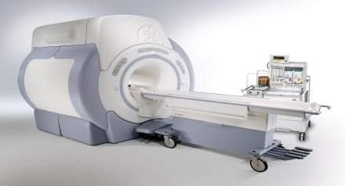Doktorun sizin şikayetlerinizi dinleyerek oluşturduğu öykü ve nörolojik muayene yapılmasıyla, beyin ve omuriliğin manyetik rezonans (MR) çekilmesiyle, uyarılmış potansiyel incelemeleri (EMG) çekilmesi ve belden sıvı alınıp incelenmesi ile tanı konur.
MS Ataklarının Tedavisi
Belirtiler kişinin günlük yaşamını, yaşam kalitesini etkilediğinde kortizon adı verilen, sinir telciğinin kılıfındaki alerjik iltihap ve sıvı toplanmasını gideren bir tedavi uygulanabilir.
MS'te Uzun Süreli Koruyucu Tedavi Yaklaşımları
- Betaseron, Betaferon (günaşırı cilt altı enjeksiyon),
- Avonex (haftada bir kez kas içi enjeksiyon),
- Rebif (haftada 3 kez cilt altı (enjeksiyon),
- Copaxone (cilt altı her gün enjeksiyon)
- Bu ilaçların hangisini kullanacağınıza doktorunuz karar verecektir.
MS BESLENME
- Balıketini özellikle tercih ediniz.
- Yeşil yapraklı sebzeleri (ıspanak vb) tüketiniz.
- Fazla miktarda çay, kahve tüketmeyiniz. (Yemeklerden 30–40 dakika sonra ve açık olarak tercih ediniz)
- Kortizon tedavisi görüyorsanız yemeklerinizi tuzsuz yiyiniz.
- Eğer şeker hastasıysanız diyet uzmanının önerilerine göre yiyeceklerinizi tüketiniz.
MS' te Daha İyi Yaşam için Öneriler
Fizik tedavi, kasların güçlendirilmesi, dengenin sağlanması bakımından büyük önem taşır. Yapılan ve sürdürülen hareketler sinir hücrelerini uyararak hastalıkta yavaşlayan hücrelerin çalışmasını sağlar.

MS kişiden kişiye değiştiği ve herkesin MS'i kendine özgü olduğu için birçok MS'i olan kişi yaşamını aktif olarak sürdürebilir.

